工程实践与科技创新Ⅲ-F

结题报告

项目名称 | ： | 基于图像处理的树莓派智能车开发
姓名 | ： | 陈琪琦
学号 | ： | 515021910629
联系电话 | ： | 15821877063
电子信箱 | ： | cqq.jx@sjtu.edu.cn
合作人姓名 | ： | 周筱忆、王美蕴

2018年 6 月

请参照下列提纲填报
（一）研究内容综述
- 对比开题报告，说明各个研究内容的完成情况
- 对比中期报告（如果有），说明中期要求更改的研究内容的完成情况
- 未完成的研究指标应说明原因

在开题报告中，我们的预期成果有三个：
a.完成基本的巡线、倒车入库；
b.在能实现a的基础上，提高准确率以及速度；
c.争取实现扩展任务；
首先是基本的巡线以及倒车任务，然后是自选任务，就目前的完成情况来说，三个任务基本都已经完成。

（二）研究方案
请详细撰写各个研究内容的研究过程、原理、实验设计与实验分析
本次基于图像处理的树莓派智能车研究内容主要有巡线、倒车和跟车三个模块，而每个模块都包含图像处理与电机和舵机控制两部分。而为了代码的简洁，我们最终选取了python2+opencv3来实现整个程序。
下面依次对每个模块的具体研究内容进行分析：

- 巡线模块

1.1研究过程：
前置摄像头读取图像 → 对读取到的图像进行滤波二值化处理，将车道线部分灰度值置为白色255 → 首先检测是否识别到停车标识符 → 若是，准备停车；若无，小车沿车道线前进 → 取车道线中线上的近处参考点和远处参考点→ 检验所取参考点是否属于车道线 → 根据正确的近处和远处参考点相对位置判断前方是否为弯道 → 根据弯道情况控制小车的转向。

1.2原理：
停车标识符检测主要基于霍夫变化检测圆形，以及颜色特征，检测摄像头是否读取到蓝色、白色、红色等特征；并根据圆形半径和蓝色连通域的大小是否在给定范围内判断是否是标识符，以及是否该停车。
车道线检测主要是基于对二值化处理后，将像素值低于一定阈值的点灰度值设为255，从而对图像的感兴趣区域内连续灰度值为255的像素检测，来判断该点属于车道线还是周围环境干扰。感兴趣区域图像的中间宽度2/3的部分，对于近处参考点，观察图像最底部三行的像素值；对于远处参考点，观察图像y坐标为400~403四行的像素值。若属于车道线，通过对连续像素点的x坐标求和再取平均得到车道线远处参考点和近处参考点中心的x坐标pre_ref和ref。然后求两个参考点连线与x方向的夹角theta来判断前方是否为弯道，以及弯道的曲率；并通过判断近处参考点与图像x方向中心320之差detref，来判断小车当前是否处于弯道上，和转弯方向。通过theta值和detref的大小控制小车转向st的大小。
由于车道线比较窄，所以设置一个阈值，若某一行连续的灰度值为255的像素点超过阈值则判断为交叉路口的车道线或干扰，则不考虑；以及若未检测到车道线，那么小车执行继续上一步的st和sm指令，直到再次检测到车道线。

1.3实验设计和分析：
巡线模块的图像处理主要分为两个函数，一个是检测停车标识符的stopSign()函数，一个是检测车道线的cruiseIP()函数。然后将小车的速度和转向控制部分都写在主函数里面。

stopSign()函数主要部分有：
霍夫变换寻找半径在20~70范围内的圆：

找蓝色区域和白色区域面积：
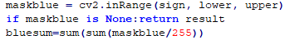

通过膨胀腐蚀获取蓝色部分最大连通域：
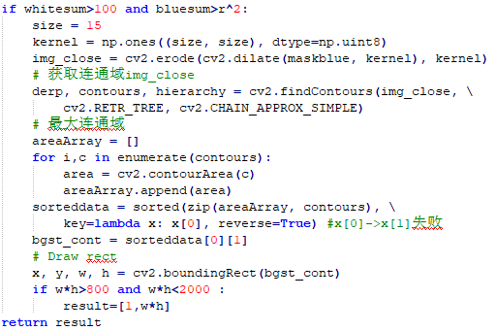

在找到符合条件的圆和颜色区域后，即认为识别到停车标识符，停车并进入倒车模式。

cruiseIP()函数主要算法有：
二值化处理读到的图像：

得到车道线中心参考点的x坐标（以近处参考点为例）：
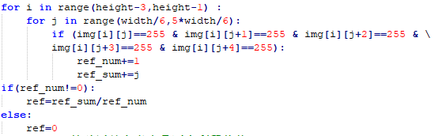

判断得到的是否为有用参考点（以近处参考点为例）：
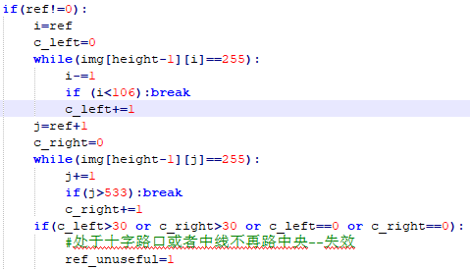

巡线控制部分主要算法有：
得到参考点x坐标和近远处参考点连线与坐标轴夹角：

小车速度和转向控制：
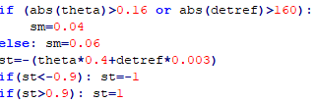

- 倒车模块
2.1研究过程：
后置摄像头畸变校正 → 对校正后图像分别提取四个不同颜色的车位 → 得到车位重心和中心线 → 得到中心线的斜率 → 根据中心线斜率和重心坐标控制小车速度和转向 → 判断小车是否已经停入指定车库

  - 原理：
倒车入库利用的是后置摄像头，由于读取到的图像畸变较大，为了后续方便图像处理，我们首先对摄像头进行了畸变校正，利用的是张正友的棋盘格标定法，这部分可离线进行。最后只要返回相机的内参数矩阵和畸变系数再用cv2.undistort函数进行畸变校正即可。
得到校正后的图像后，可根据颜色特征分别提取四个车位， 通过闭运算得到特定颜色的连通域，可以认为最大连通域即为停车位，然后对这一部分分析。将车位部分灰度值置为255，其余为0。然后通过cv2.findContours函数找到车位的边界集合，并通过cv2.moments找到车位中心坐标。并且遍历边界点找到下底中点，从而重心与其连线即可视为车位的中心线。通过中心线的斜率slope以及重心x坐标cent[0]相对于图像中心的位置可以判断当前小车与车位的位置关系，从而控制小车的转向st和速度sm。
在小车后轮进入车位后，要准备减速和停车，因此要进行减速和停车判断。理论上可以认为，当图像中最后一行灰度值出现255，即小车后轮已经进入车位，就要开始减速。关于停车判断，我们读取了图像y轴坐标为450的一行像素，如果这一行像素灰度值均为0且图像中y轴坐标479，即最后一行出现灰度值为255的像素点，可以认为小车已基本进入车库，于是停车。程序结束。

  - 实验设计与分析
倒车模块同样分为图像处理和小车控制两部分，图像处理部分写在FuncImageP()函数中，控制部分均写在主函数里：

FuncImageP()函数主要算法有：
畸变校正：

提取特定车位（以红色车位为例）：
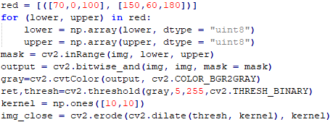

车位连通域边界点集合：

找车位重心：
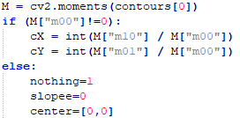

找车位下底中点坐标：
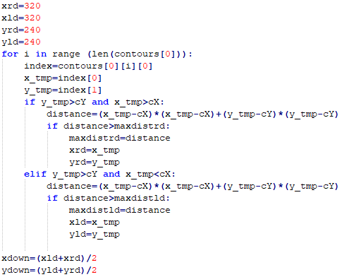
得到车位中心线斜率：
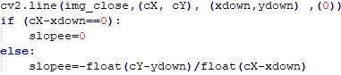

后轮进入车位后的减速判断：
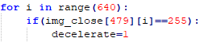

停车判断：
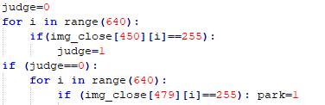

小车控制部分算法介绍：

中心线斜率较大时说明小车中心线与车位夹角较小，此时根据车位重心位置调整转向：
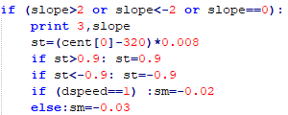

中心线斜率为负且车位重心坐标大于最大限时，说明车位在小车右后方，则前轮以st=0.9左打转向：
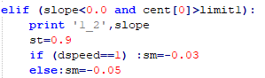

中心线斜率为负且车位位于小车左侧时转向控制：
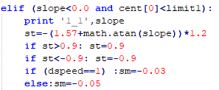
中心线斜率为正时转向控制，与上述情况相反：
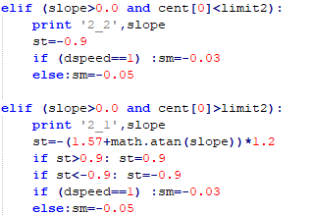

- 跟随模块
自选部分我们实现的是让小车跟着指定的物体前进，我们选取了一个红色的手机壳作为跟随物。
3.1研究过程：
前置摄像头畸变校正 → 识别出图像中ROI区域的跟随物 → 通过跟随物的长宽判断小车离跟随物的远近 → 通过跟随物中心线与图像中心的相对关系判断两者相对关系 → 由上两步得到的值分别控制小车速度和转向

  - 原理：
我们采用的跟随物是一个红色手机壳，在选择特征时由于sift特征点匹配计算量很大，导致程序运行较慢，故最后采用了颜色特征。通过红色RGB值来提取跟随物，然后膨胀与腐蚀去除噪声，得到整个跟随物外轮廓的连通域。
并且以cv2.boundingRect函数返回值得到连通域最左上角像素点的坐标和最大长宽，然后以此画一个矩形区域代替跟随物。从而，通过该矩形区域的长度来控制小车速度，通过矩形中心线与图像中心线的相对位置控制小车的转向。
当小车未识别到跟随物时，认为跟随结束，程序退出。

  - 实验设计与分析
跟随部分同样是图像处理和控制两大块，主要的图像处理函数为imageProcess（）：
控制部分写在主函数中。

红色区域选取：
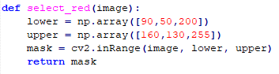

前置摄像头校正函数：
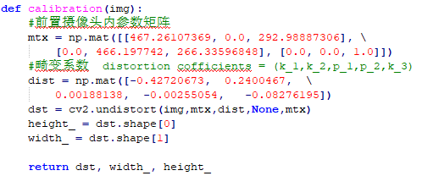

以及找边界和找最大连通域，该部分算法同标志牌识别中的相关算法。

控制部分算法：
增量式PID控制算法：
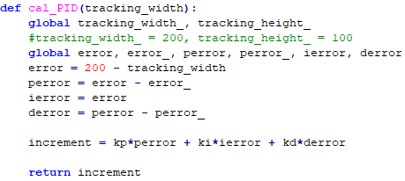

跟随物不在画面中：
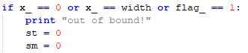

小车跟随在正后方：
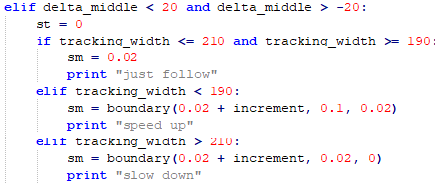

需要转向：
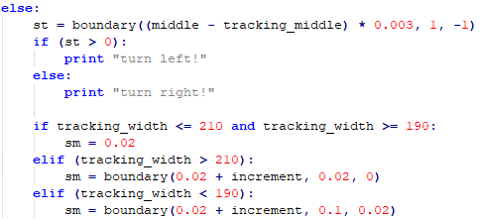

（三）研究成果
对比开题报告中的研究指标，详细论述研究成果
总研究内容最初确定了巡线、倒车和自选三个部分，目前这三个部分都已经完成。
巡线部分在较好的光照条件下小车能沿着黑线准确地前进，并且在交叉路口也能正确地选择方向前进，周围各种环境基本上也不会对巡线造成干扰，抗干扰性较优。但是，在反光比较严重的地方，摄像头基本就读取不到黑线了，这个时候小车会一直保持上一步的速度与转向。巡线部分除了反光问题，基本可以顺利完成。
在读到停车标识符时进入倒车模式，一开始识别标识符仅用霍夫来识别圆，结果发现干扰因素太多了，后面我尝试了sift特征点匹配，可以成功，但由于此算法较慢，用Python就更慢了，所以最后还是用的识别圆加特定颜色区域，通过多次参数调节，也成功了。
倒车部分我们选择的是彩色的车库，同样在光照条件良好的情况下，在巡线部分识别到停车标识符时，可以顺利地停车并进入倒车模式。四个彩色的车库都能识别出来并倒入指定的车库，并且在车位离巡线偏角较大时也可以倒进去，完成情况较好。不过，这一部分有时因为路人衣服颜色的干扰而失败，也有时会忽然读不到图像，但基本还是能倒进指定车库。
自选部分原来是打算做避障，但后来我们做的是跟随，也就是让小车利用前置摄像头跟着指定物体前进，该自选模块也已经完成，遇到的最大问题是小车的延迟比较厉害，导致跟随的效果不尽如人意，而且跟随时会出现小车一卡一卡的情况，有时小车会抽搐……但是把速度降低一点还是可以成功跟随的。

（四）研究总结
- 研究中存在问题、建议及需要说明的问题
本次智能车开发遇到的最大问题就是图像处理受光照条件的影响很严重，在不同的光照条件下得到的颜色特征RGB值差异很大，我们尝试了HSV颜色空间同样也不太好用，实验场地一变、时间一变，之前调节得到的参数很可能就完全不能用了，鲁棒性不强。而尤其是反光的问题，尝试了很多种滤波去噪算法都没法解决这个问题。在反光比较严重的情况下车道线是检测不到的，这给我们调试小车带来了巨大的困难。
还有一个我问题就是小车的延时，经常性出现指令已经发出小车却需要好几秒才能反应过来，而且感觉小车总是阻塞，不知道是不是指令堆积的原因，总感觉跑起来不顺畅。这个问题在跟随部分很明显，给及时地跟随带来了很大的麻烦。

- 在本次课程实践中的感想与体会
本次树莓派智能车的实践与开发给我最大的感受就是，理论效果与实际实践的效果之间的差异还是非常大。感觉理论的算法写得已经不错的时候，实际在小车上跑起来会发现一大堆问题，尤其是环境因素造成的各种干扰真的给小车调试带来了巨大的困难。
不过，正因为如此，此次工科创我也真正地锻炼了自己。从一开始树莓派的配置，我们就遇到了各种各样的困难，甚至因为不可挽回的错误刷机了，各种上网搜索，找答案，这真的锻炼了我搜集资料的能力。包括为了代码的简洁，我们选择使用Python，然后第一次用Python的我开始只好各种上网找博客找论文，后来就渐渐地就熟悉起来。在此次工科创中，我们组三个人一直都全员参与，各有分工，前期我主要负责了摄像头的校正和图像处理部分的代码，后期由于想到要做自选模块，我就开始写跟随部分的整个算法。后来在算法基本完成后也是三个人一起对小车调试。
此外，此次工科创让我认识到传统的图像处理算法还是有很多不足之处的，主要是依赖于光照条件，抗扰性不强。但真真正正的锻炼了自己的实践能力，也意识到团队合作的重要性。
最后，感谢同组的其他小伙伴的相互帮助，感谢老师给我们提供了一个全新的开发平台，感谢助教对我们遇到的各种问题的解答！

- 对本次课程实践的意见与建议
希望下次可以早一点公布验收场地，因为这个基于图像处理的小车，对场地的要求真的很高，这样就可以早一些进行小车相关调节，而不用大家都挤在最后几天。

